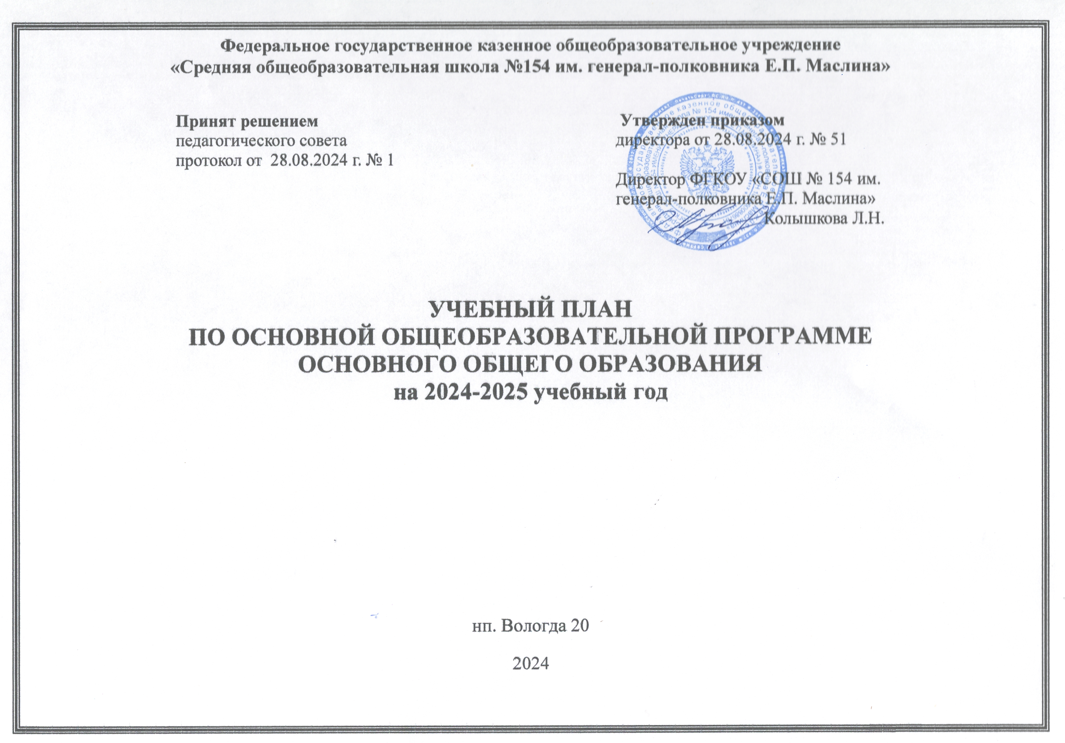

|  |  |  |  |  |  |  |  |  |  |  |  |  |  |  |  |  |
| --- | --- | --- | --- | --- | --- | --- | --- | --- | --- | --- | --- | --- | --- | --- | --- | --- |
| **Предметные области** | **Учебные предметы** | **Классы** | | | | | **Формы промежуточной аттестации** | | | | | | | | | |
| **5** | **6** | **7** | **8а, 8б** | **9** | **5 класс** | | **6 класс** | | **7 класс** | | **8 класс** | | **9 класс** | |
| Количество часов в неделю | | | | |  | Письменная работа на межпредметной основе |  | Письменная работа на межпредметной основе |  | Групповой проект |  | Практическая работа в сочетании  с письменной (компьютеризованной) частью |  | Индивидуальный проект |
| *Обязательная часть* | |  |  |  |  |  |  |  |  |  |  |
| Русский язык и литература | Русский язык | 5 | 6 | 4 | 3 | 3 | сно | сно | сно | сно | сно |
| Литература | 3 | 3 | 2 | 2 | 3 | сно | сно | сно | сно | сно |
| Иностранные языки | Иностранный язык (английский) | 3 | 3 | 3 | 3 | 3 | сно | сно | сно | сно | сно |
| Общественно-научные предметы | История | 2 | 2 | 2 | 2 | 2 | сно | сно | сно | сно | сно |
| Обществознание | - | 1 | 1 | 1 | 1 |  | сно | сно | сно | сно |
| География | 1 | 1 | 2 | 2 | 2 | сно | сно | сно | сно | сно |
| Математика и информатика | Математика (БУ) | 5 | 5 | - | - | - | сно | сно |  |  |  |
| Алгебра | - | - | 3 | 3 | 3 |  |  | сно | сно | сно |
| Геометрия | - | - | 2 | 2 | 2 |  |  | сно | сно | сно |
| Вероятность и статистика | - | - | 1 | 1 | 1 |  |  | сно | сно | сно |
| Информатика | - | - | 1 | 1 | 1 |  |  | сно | сно | сно |
| Основы духовно-нравственной культуры народов России | Основы духовно-нравственной культуры народов России | 1 | 1 | - | - | - | сно | сно |  |  |  |
| Естественнонаучные предметы | Биология (БУ) | 1 | 1 | 1 | 2 | 2 | сно | сно | сно | сно | сно |
| Физика (БУ) | - | - | 2 | 2 | 3 |  |  | сно | сно | сно |
| Химия (БУ) | - | - | - | 2 | 2 |  |  |  | сно | сно |
| Искусство | Изобразительное искусство | 1 | 1 | 1 | - | - | сно | сно | сно |  |  |
| Музыка | 1 | 1 | 1 | 1 | - | сно | сно | сно | сно |  |
| Технология | Труд (технология) | 2 | 2 | 2 | 1 | 1 | сно | сно | сно | сно | сно |
| Основы безопасности и защиты Родины | Основы безопасности и защиты Родины | - | - | - | 1 | 1 | - | - | - | сно | сно |
| Физическая культура | Физическая культура | 2 | 2 | 2 | 2 | 2 | сно | сно | сно | сно | сно |
| ***Часть, формируемая участниками образовательных отношений*** | |  |  |  |  |  |  |  |  |  |  |  |  |  |  |  |
| Родной язык (русский) | | 0,5 | 0,5 | 0,5 | 0,5 | 0,5 | сно |  | сно |  | сно |  | сно |  | сно |  |
| Родная литература (русская) | | 0,5 | 0,5 | 0,5 | 0,5 | 0,5 | сно |  | сно |  | сно |  | сно |  | сно |  |
| Основы безопасности и защиты Родины | | 1 | - | 1 | - | - | сно |  |  |  | сно |  |  |  |  |  |
| Итого | | 29 | 30 | 32 | 32 | 33 |  |  |  |  |  |  |  |  |  |  |
| Итого за уч.год | | 986 | 1020 | 1088 | 1088 | 1122 |  |  |  |  |  |  |  |  |  |  |

Используемые сокращения:

бо/з – безоценочный зачет, сно – система накопительной отметки